

TINJAUAN PUSTAKA

EPIFORA DAN TATALAKSANA

**Disusun oleh :**

**dr. Teguh Setiawan**

**Pembimbing :**

**Dr. Sri Inakawati, Msi.Med., Sp.M(K)**

**PROGRAM PENDIDIKAN DOKTER SPESIALIS**

**ILMU KESEHATAN MATA**

**FAKULTAS KEDOKTERAN UNIVERSITAS DIPONEGORO**

**2020**

DAFTAR ISI

DAFTAR ISI i

DAFTAR GAMBAR iii

DAFTAR TABEL iv

BAB I PENDAHULUAN 1

BAB II EPIFORA 3

2.1 Anatomi Sistem Ekskresi Lakrimal 3

2.1.1 Punctum Lakrimal 3

2.1.2 Kanalikulus Lakrimal 4

2.1.3 Sakus lakrimal 5

2.1.4 Duktus Nasolakrimal 5

2.1.5 Perdarahan dan Persarafan Sistem Drainase Lakrimal 6

2.2 Fisiologi Sistem Ekskresi Lakrimal 7

BAB III SISTEM EKSKRETORIUS LAKRIMAL 11

3.1 *Grading* Epifora 11

3.2 Penyebab Epifora 12

3.3 Pemeriksaan pada Pasien Epifora 14

3.3.1 Anamnesis 14

3.3.2 Pemeriksaan Eksternal 14

3.3.3 Pemeriksaan Evaluasi Drainase Lakrimal 15

3.3.4 Pemeriksaan Radiologi 22

BAB IV TATALAKSANA EPIFORA 25

4.1 *Stent* Kanalikulus 26

4.2 *Infraktur Turbinate* 27

4.3 *Balloon Dacryoplasty* 27

4.4 Konjungtivodakryosistorhinostomi 29

4.5 Kanalikulodakryosistorinostomi 30

4.6 Dacryocystorhinostomy (DCR) 30

BAB V SIMPULAN 33

DAFTAR PUSTAKA iv

DAFTAR GAMBAR

Gambar 1. Anatomi sistem eksresi lakrimal 3

Gambar 2. Lapisan air mata 7

Gambar 3. Mekanisme pompa lakrimal 8

Gambar 4. Fluorescein *dye disappearance test* 16

Gambar 5. Jones *dye test* 17

Gambar 6. Teknik *probing* lakrimal 19

Gambar 7. Interpretasi *probing* lakrimal 20

Gambar 8. Kondisi pada irigasi lakrimal 21

Gambar 9. Gambaran Dakryosistogram 23

Gambar 10. Gambaran Scintigrafi 24

Gambar 11. Pemasangan stent kanalikulus 26

Gambar 12. Tampilan endoskopik saat tindakan balloon dilatation 28

Gambar 13. Tindakan Konjungtivodakryosistorhinostomi 29

Gambar 14. Prosedur External DCR 31

Gambar 15. Prosedur Endonasal DCR 32

DAFTAR TABEL

Tabel 1. Grading epifora Sahlin 11

Tabel 2. Grading epifora Munk 12

Tabel 3. Penyebab epifora 13

Tabel 4. Grading Fluorescein dye disappearance test 15

Tabel 5. Tatalaksana epifora berdasarkan lokasi 25

BAB I

**PENDAHULUAN**

Sistem lakrimal mengatur keseimbangan antara produksi air mata dan drainase air mata serta penguapan. Idealnya, laju sekresi air mata basal sama dengan laju drainase air mata dan penguapan. Air mata yang memasuki punctum lakrimal sekitar 90% diserap kembali melalui mukosa saluran nasolakrimal, sementara 10% mengalir ke dasar rongga hidung. Air mata menguap dari permukaan mata pada laju yang berbeda-beda, tetapi idealnya penguapan air mata kira-kira sama dengan perbedaan antara sekresi basal dan drainase air mata.(1)

Sistem lakrimal terbagi menjadi dua bagian yaitu sistem sekresi yang berfungsi memproduksi air mata dan sistem ekskresi atau drainase yang berfungsi mengalirkan air mata. Sistem sekresi lakrimal terdiri atas kelenjar lakrimal utama beserta duktus lakrimal serta kelenjar lakrimal asesorius Krause dan Wolfring. Kelenjar lakrimal utama terletak di fossa glandula lakrimal di lateral atap orbita dan kelenjar lakrimal asesoris terletak di konjungtiva forniks. Sistem ekskresi atau drainase lakrimal terdiri atas punctum lakrimal, kanalikulus lakrimal, sakus lakrimal dan duktus nasolakrimal.(2)

Lapisan air mata adalah lapisan di permukaan okuli yang terdiri atas tiga lapisan yaitu lapisan musinosa yang dihasilkan oleh sel goblet konjungtiva, lapisan aquous yang dihasilkan oleh kelenjar lakrimal utama dan asesorius Krause dan Wolfring, serta lapisan lipid yang dihasilkan oleh kelenjar Meibomian dan kelenjar Zeis. Pemeliharaan terhadap lapisan air mata sangat penting untuk fungsi okular dan sangat tergantung pada keseimbangan antara produksi dan eleminasi air mata.(2,3)

Kelainan pada sekresi dan distribusi air mata dapat menyebabkan iritasi permukaan okuli atau gangguan penglihatan. Begitu juga jika terdapat kelainan dalam eliminasi air mata dapat menyebabkan epifora dan iritasi palpebra ataupun dapat menyebabkan infeksi jika terdapat obstruksi aliran air mata. Epifora merupakan keluhan mata berair yang diakibatkan karena berkurangnya pembuangan atau terganggunya aliran air mata. Epifora diakibatkan karena obstruksi mekanik pada apparatus lakrimal dimana sumbatan dapat terjadi pada punctum, kanalikuli, sakus lakrimal, dan duktus nasolakrimalis. Penyebab lain karena kegagalan pompa apparatus lakrimalis akibat perubahan laksitas kelopak mata atau lemahnya otot orbikularis okuli.(4–6)

Tujuan penulisan referat ini adalah untuk mengetahui mengenai hal-hal yang menyebabkan epifora, dan pemeriksaan yang dilakukan untuk mengetahui penyebab dari epifora, serta tatalaksana epifora berdasarkan lokasi penyebabnya, terutama yang berkaitan dengan drainase sistem lakrimal.

BAB II

**SISTEM EKSKRETORIUS LAKRIMAL**

2.1 Anatomi Sistem Ekskresi Lakrimal

Sistem lakrimalis terbagi menjadi dua sistem yang terpisah, yaitu sistem sekresi yang berfungsi memproduksi air mata dan sistem ekskresi atau drainase yang berfungsi mengalirkan air mata. Sistem sekresi terdiri atas kelenjar lakrimalis utama dan asesorius, sedangkan sistem ekskresi lakrimalis terdiri atas punctum, kanalikulus, sakus lakrimalis dan duknus nasolakrimalis. Disini akan dibahas mengenai sistem ekskresi apparatus lakrimal.(7)

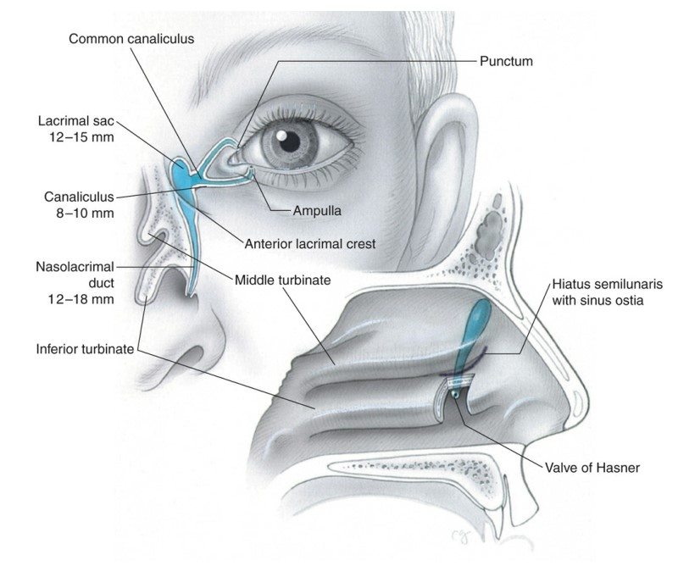

Gambar 1. Anatomi sistem eksresi lakrimal(2)

2.1.1 Punctum Lakrimal

Punctum lakrimal adalah dua orificium berbentuk lingkaran atau oval yang berada satu pada tiap palpebra superior dan inferior, pada perbatasan antara pars siliaris dan pars lakrimal di tepi palpebra. Tiap punctum terletak di atas permukaan yang sedikit meninggi yang disebut papilla lakrimal, yang akan menonjol pada usia lanjut. Punctum lakrimal superior terletak 6 mm lateral dari kantus medial sedangkan punctum lakrimal inferior terletak 6,5 mm lateral dari kantus medial. Oleh karena itu, kedua punctum tidak bertemu ketika kedua mata tertutup akan tetapi punctum lakrimal superior lebih ke medial dari pada punctum lakrimal inferior. Normalnya punctum lakrimal tidak dapat dilihat kecuali jika palpebra dieversikan. Punctum lakrimal dikelilingi oleh cincin jaringan fibrosa yang menjaga agar punctum tetap terbuka.(8,9)

2.1.2 Kanalikulus Lakrimal

Kanalikulus lakrimal menghubungkan punctum lakrimal ke sakus lakrimal. Tiap kanalikulus berdiameter 0,5 mm dan memiliki dua bagian yaitu bagian vertikal (2mm) dan horizontal yang saling tegak lurus. Pada pertemuan bagian vertikal dan horizontal, terdapat bagian yang sedikit dilatasi disebut ampulla. Bagian horizontal kanalikulus lakrimal berkonvergensi mendekati kantus medial. Tiap kanalikulus berjalan di fasia lakrimal secara terpisah namun bersatu membentuk kanalikulus komunis yang akan bermuara pada divertikulum kecil pada sakus lakrimal yang disebut sinus lakrimal Maier. Titik muara kanalikulus komunis di sakus lakrimal terletak pada permukaan posterolateral sakus lakrimal yang berjarak 2,5 mm dari apeks. Sekitar 10% dari populasi memiliki kanalikulus yang memasuki sakus lakrimal secara terpisah atau tidak bersatu membentuk kanalikulus lakrimal komunis. Tiap kanalikulus terdiri atas lapisan berikut yaitu epitelium yang membatasi kanalikulus dengan epitel pipih berlapis, jaringan elastis yang dapat berdilatasi hingga 2 mm ketika dimasukkan probing dan serabut orbikularis yang disebut pars lakrimal. Sepertiga medial kanalikulus ditutupi oleh dua pita yang menghubungkan ligamentum palpebra medialis ke tarsal, sedangkan di bagian belakang adalah pars lakrimal muskulus orbikularis okuli (muskulus Horner).(7,8)

2.1.3 Sakus lakrimal

Sakus lakrimal terletak di fossa lakrimal yang berada di anterior dinding medial orbita. Fossa lakrimal dibentuk oleh tulang lakrimal dan prosesus frontalis tulang maxillaris. Sakus lakrimal diselubungi oleh fasia lakrimal, yang merupakan bagian dari periorbita (periosteum yang membatasi orbita). Periorbita terpisah pada krista lakrimal posterior menjadi dua lapisan yang kemudian menyelubungi sakus lakrimal lalu bersatu lagi pada krista lakrimal anterior. Jaringan alveolar dan pleksus venosus terdapat di antara sakus lakrimal dan fasia di mana terus berlanjut ke duktus nasolakrimal. Panjang sakus lakrimal sekitar 15 mm dan diameternya 5-6 mm dengan kapasitas 20 mm. Sakus lakrimal terbagi menjadi tiga bagian yaitu fundus (3-5 mm) yaitu yang berada di atas muara kanalikulus, korpus (10-12mm) di bagian medial dan leher di bagian bawah yang bersatu dengan duktus nasolakrimal. Batas-batas sakus lakrimal adalah:(7,10,11)

* + - * Medial sakus lakrimal berbatasan dengan sinus ethmoid anterior di bagian atas dan dengan meatus media di bagian bawah
      * Lateral sakus lakrimal berbatasan dengan kulit, bagian dari muskulus orbikularis okuli dan fasia lakrimal dengan beberapa serabut oblik inferior yang melekat ke fasia lakrimal
      * Anterior sakus lakrimal berbatasan dengan ligamentum palpebra medial dan vena angularis
      * Posterior sakus lakrimal berbatasan dengan fasia lakrimal, serabut pars lakrimal muskulus orbikularis okuli dan septum orbitale yang memisahkan sakus dengan lemak orbita dan ligamentum check muskulus rektus medialis.

2.1.4 Duktus Nasolakrimal

Duktus nasolakrimal adalah sambungan dari leher sakus lakrimal yang kemudian bermuara ke meatus inferior hidung. Panjangnya berkisar 12-24 mm dengan diameter 3 mm. Bagian atas dukus nasolakrimal adalah bagian paling sempit. Arah duktus nasolakrimal adalah ke infero-posterio-lateral. Duktus nasolakrimal terletak dalam kanal yang dibentuk oleh tulang maksilla, tulang lakrimal dan prosessus lakrimal konka inferior.(7)

Duktus nasolakrimal terdiri atas dua bagian yaitu bagian intraoseus (12,5 mm) dan bagian intrameatal (5,5 mm). Bagian intraoseus terletak di tulang kanalis nasolakrimal yang dibentuk oleh maksilla di bagian anterolateral dan tulang lakrimal dan konka inferior nasal di bagian posteriomedial. Kanal nasolakrimal terletak di lateral meatus media dan berhubungan dengan antrum maksillaris, sehingga apabila terdapat lesi di sinus maksillaris akan menyebabkan epifora. Bagian intrameatal duktus nasolakrimal terletak di dalam membran mukosa dinding lateral hidung. Muara duktus nasolakrimal terletak di meatus inferior dan berada 30-40 mm dari nares anterior.(10)

Lumen duktus nasolakrimal ditandai oeh banyak lipatan membran mukosa yang disebut valvula. Valvula Hasner adalah valvula yang paling penting yang berfungsi mencegah udara masuk ke sakus lakrimal ketika udara ditiupkan pada hidung yang tertutup. Pada fetus, duktus nasolakrimal adalah sel korda padat yang akan mengalami kanalisasi. Sekitar 30% dari kelahiran neonatus mengalami keterlambatan kanalisasi atau kanal tidak terbentuk di bagian inferior dekat valvula Hasner. Hambatan duktus nasolakrimal kongenital ini menyebabkan epifora dan berpotensi menyebabkan dakriosistitis kongenital.(2)

2.1.5 Perdarahan dan Persarafan Sistem Drainase Lakrimal

Vaskularisasi sistem drainase lakrimal berasal dari arteri palpebralis superior dan inferior yang merupakan cabang arteri oftalmika, arteri angularis, arteri infraorbita, dan cabang nasal arteri sfenopalatina. Aliran vena melalui vena angularis dan vena infraorbita dari bagian superior dan melalui vena nasal dari bagian inferior. Aliran limfatik melalui kelenjar getah bening submandibular dan leher dalam. Persarafan sensoris pasase lakrimal berasal dari nervus infratroklear dan nervus alveolar anterior superior.(12)

2.2 Fisiologi Sistem Ekskresi Lakrimal

Air mata disekresikan oleh glandula lakrimalis dan berfungsi untuk membasahi kornea dan konjungtiva. Air mata merupakan cairan netral atau agak alkalis dengan pH 7-7,35. Komposisi utama air mata adalah air sebanyak 98,2 % serta zat terlarut sebanyak 1,8%. Zat terlarut dalam air mata berupa protein, lipid, metabolit dan elektrolit. Sekresi air mata dapat dibagi menjadi sekresi basal dan sekresi refleks. Air mata disekresikan secara terus menerus sepanjang hari oleh kelenjar lakrimal asesorius yang dsebut sekresi basal dan yang disekresikan oleh kelenjar lakrimal utama yang disebut sekresi refleks. Sekresi basal ini sangat sedikit dan merupakan sekunder terhadap stimulasi cahaya atau suhu. Sekresi refleks terjadi karena respon terhadap sensasi dari kornea dan konjunctiva, baik karena evaporasi atau karena pecahnya lapisan air mata. Jaras eferen sekresi ini melalui nervus trigeminus dan jaras eferen melalui serabut sekretomotor kelenjar lakrimal.(7,8,13)

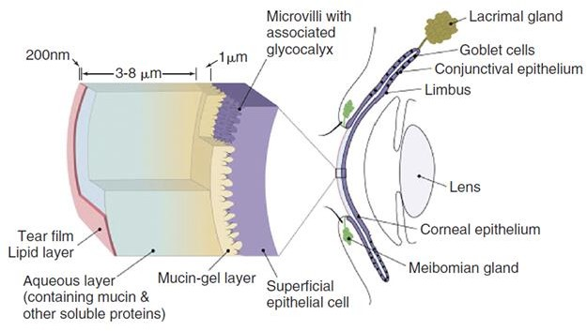

Gambar 2. Lapisan air mata(10)

Laju produksi air mata adalah 1,2 μL/menit, dengan volume air mata pada mata sekitar 7 μL dan laju pertukaran air mata setiap 5-7 menit. Lakrimasi abnormal biasanya disebabkan oleh iritasi permukaan okular dan emosional yang dapat meningkatkan produksi air mata hingga ratusan kali lipat. Evaporasi lapisan air mata diperkirakan sekitar 10% dari laju produksi yaitu 0,12 μL/menit.(11)

Ketika kelopak atas bergerak ke bawah lapisan superfisial lipid terkompresi sehingga menebal di antara tepi kelopak. Mukus yang terkontaminasi dengan lipid tergulung seperti benang dan tertarik ke forniks inferior. Ketika mata terbuka, lapisan lipid akan menyebar menjadi satu lapisan. Lipid yang menyebar akan menarik air mata di bawahnya sehingga lapisan aquos menebal kembali.(7,14)

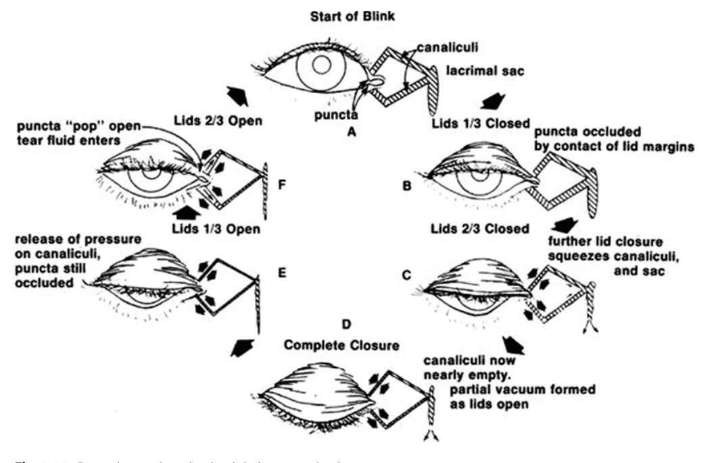

Gambar 3. Mekanisme pompa lakrimal berdasarkan teori Jones(7)

Cairan lakrimal mengalir di atas permukaan preokular sampai garis marginal air mata sepanjang tepi siliar kelopak mata dan berkumpul di lakus lakrimal kantus medialis. Dari lakus lakrimal dan dan di sepanjang garis tepi air mata, cairan lakrimal dialirkan menuju rongga hidung. Hal ini terlaksana oleh karena adanya mekanisme pompa aktif lakrimal aktif oleh muskulus orbikularis okuli preseptal yang berasal dari fasia lakrimal dan krista lakrimal posterior (muskulus Horner).(7,12)

Mekanisme pompa lakrimal bekerja bersamaan dengan gerakan berkedip sebagai berikut:(7)

* + 1. Saat kelopak mata menutup ada tiga hal yang terjadi bersamaan:
       1. Kontraksi serabut pretarsal muskulus orbikularis okuli akan menekan ampulla dan memendekkan kanalikuli. Gerakan ini akan mendorong air mata yang berada di ampulla dan pars horizontal kanalikuli menuju sakus lakrimal
       2. Kontraksi serabut preseptal muskulus orbikularis okuli mendorong fascia lakrimal dinding lateral sakus lakrimal, sehingga membuka sakus lakrimal yang sebelumnya tertutup. Gerakan ini akan mengakibatkan timbulnya tekanan negatif relatif dan mengeluarkan air mata dari kanalikulus menuju sakus lakrimal.
       3. Sepanjang peningkatan tekanan pada fascia lakrimal yang akan membuka sakus lakrimal, bagian inferior akan menutup lebih ketat sehingga mencegah aspirasi udara dari hidung
    2. Ketika kelopak mata terbuka, tonus otot orbikularis okuli menurun dan ada 2 hal yang terjadi bersamaan:
       1. Relaksasi serabut pretarsal muskulus orbikularis okuli menyebabkan kanalikulus berekspansi dan membuka kembali. Ekspansi kanalikuli dan ampula akan menarik cairan lakrimal yang berada di lakus lakrimal melalui punctum lakrimal
       2. Relaksasi serabut preseptal muskulus orbikularis okuli (muskulus Horner) akan menyababkan sakus lakrimal kolaps dan mengeluarkan cairan menuju kebawah sehingga duktus nasolakrimal terbuka.

Ketika cairan lakrimal memasuki bagian teratas duktus nasolakrimal, hal-hal yang mempengaruhi aliran lakrimal adalah gaya gravitasi, aliran udara dalam rongga hidung dan valvula Hasner. Gerakan aliran udara di dalam hidung baik keluar maupun masuk, akan menyebabkan tekanan negatif di dalam duktus nasolakrimal. Valvula Hasner berada di ujung bawah duktus nasolakrimal dan tetap terbuka selama tekanan di dalam hidung lebih rendah dari pada tekanan duktus nasolakrimal sehingga cairan lakrimal mengalir dari duktus nasolakrimal menuju hidung. Namun, ketika tekanan dalam hidung meningkat misalnya saat meniup hidung, valvula Hasner tertutup sehingga mencegah reflux ke atas. Dari hidung, air mata mengalir di bagian posterior bersamaan dengan sekresi mukus hidung.(8,13)

BAB III

**EPIFORA**

Sekresi basal air mata dengan kecepatan drainase dan penguapan harus tercapai keseimbangan. Sekresi basal mata oleh kelenjar lakrimal sekitar 1,2 μL/menit dan dapat meningkat sampai 100 kali lipat dengan rangsangan. Air mata memasuki punctum dengan kecepatan 0,6 μL/menit, dimana 90% akan diserap oleh mukosa duktus nasolakrimalis dan hanya 10% yang akan mengalir ke rongga hidung. Apabila terdapat kelainan pada sistem ekskresi apparatus lakrimalis, maka akan didapatkan keluhan mata berair yang disebut epifora.(1,13)

3.1 *Grading* Epifora

Gejala epifora dapat bervariasi dari keluhan ringan seperti mata yang kadang-kadang berair hingga keluhan berat misalnya air mata yang mengalir terus-menerus. Epifora akan memburuk pada cuaca yang berangin dan pada musim dingin di negara empat musim. *Grading* epifora dikemukakan oleh beberapa peneliti berdasarkan subyektif pasien. *Grading* yang sering digunakan adalah grading menurut Sahlin dan Munk.(9,10)

Tabel 1. *Grading* Epifora oleh Sahlin(9)

|  |  |
| --- | --- |
| ***Grading*** | **Klinis** |
| 0 | Tidak ada epifora |
| 1 | Epifora temporer di luar ruangan pada cuaca berangin |
| 2 | Epifora permanen di luar ruangan |
| 3 | Epifora permanen di dalam dan luar ruangan |

Tabel 2. *Grading* Epifora oleh Munk(9)

|  |  |
| --- | --- |
| ***Grading*** | **Klinis** |
| 0 | Tidak ada epifora |
| 1 | Epifora yang perlu dikeringkan < 2x sehari |
| 2 | Epifora yang perlu dikeringkan 2-4x sehari |
| 3 | Epifora yang perlu dikeringkan 5-10x sehari |
| 4 | Epifora yang perlu dikeringkan >10x sehari |
| 5 | Epifora konstan |

3.2 Penyebab Epifora

Epifora dapat disebabkan karena insufisiensi pompa lakrimal (fungsional) dan kelainan anatomis berupa penyempitan maupun sumbatan saluran ekskresi, baik yang bersifat kongenital maupun didapat. Sangat penting menentukan penyebab epifora pada seorang pasien karena hal tersebut akan menentukan rencana tatalaksana yang akan diberikan kepada pasien.(11,12)

Kelainan anatomis pada sistem ekskresi lakrimalis lebih sering didapatkan apabila dibandingkan kelainan fungsional, namun sebagian kelainan fungsional juga disebabkan oleh adanya kelainan anatomi yang mendasarinya, seperti lagoftalmus, kontraktur post luka bakar pada daerah mata, atau sikatriks luas yang dapat terjadi setelah trauma.(3)

Kelainan anatomis merupakan hal yang paling sering menyebabkan epifora. Kelainan anatomis dapat berasal dari perubahan pada jaringan yang merupakan bagian dari sistem ekskresi apparatus lakrimalis (intrinsik), maupun berasal dari jaringan sekitarnya, misalnya akibat penekanan tumor pada sakus lakrimalis. Epifora yang didapatkan pada bayi biasanya bersifat kongenital, tersering adalah terdapatnya membran persisten pada katup Hassner di duktus nasolakrimalis. Penyebab lainnya antara lain *lacrimal duct anlage*, atresia punctum, *amniotocele*, dan atresia kanalikuli. Sementara pada dewasa, kondisi yang paling sering menyebabkan epifora adalah gangguan punctum (35,2%), gangguan pada duktus nasolakrimalis (24,1%), gangguan pada kanalikuli (14,8%), gangguan pada pompa lakrimal (11,1%), gangguan pada hidung (3,7%). Kelainan ini dapat berupa inflamasi, keganasan, kelainan posisi kelopak mata misalnya ektropion, sikatriks, idiopatik, maupun farmakologikal.(10)

Tabel 3. Penyebab Epifora(12)

|  |  |
| --- | --- |
| **Lokasi Penyebab** | **Kelainan** |
| Hambatan pergerakan air mata | Conjunctivochalasis  Deformitas kontur kelopak mata |
| Defisiensi pompa lakrimal | Paresis Nervus Fasialis  Gangguan kelopak mata (kontraktur, sikatriks, skleroderma) |
| Kelainan pada ampulla | Oklusi punctum (kongenital, inflamasi)  Malposisi punctum |
| Oklusi kanalikuli | Sikatriks  Trauma  Inflamasi  Post radiasi  Penggunaan obat-obatan  Tumor  Steven Johnson syndrome |
| Oklusi sakus lakrimalis | Trauma  Tumor (ekstrinsik dan intrinsik) |
| Oklusi duktus nasolakrimalis | PANDO  Trauma maksilofasial |
| Kelainan pada hidung | Rhinitis alergika  Tumor |

3.3 Pemeriksaan pada Pasien Epifora

Kelainan pada apparatus lakrimalis memerlukan anamnesis yang mendetail disertai dengan pemeriksaan eksternal yang dimulai dengan inspeksi wajah, keadaan eksternal okular, dan struktur dari kelopak mata yang meliputi posisi dan konturnya. Pemeriksaan penunjang perlu dilakukan sesuai dengan indikasi dan berdasarkan temuan yang didapatkan pada anamnesis dan pemeriksaan fisik.(11)

3.3.1 Anamnesis

Pasien epifora sebagian besar mengeluhkan mata berair sebagai gejala utama, baik satu maupun kedua mata, berbeda dengan hiperlakrimasi yang sebagian besar disertai dengan rasa tidak nyaman pada permukaan bola mata. Mata berair secara unilateral dapat disebabkan oleh trauma, peradangan, infeksi, maupun sumbatan yang bersifat lokal pada saluran ekskresi air mata, sementara mata berair pada kedua mata lebih sering disebabkan oleh keadaan alergi. Keluhan ini juga dapat terjadi secara akut, misalnya pada keadaan inflamasi maupun perlahan-lahan seperti pada kondisi keganasan maupun adanya *dacryolithiasis*. Keluhan lain pada mata seperti riwayat mata merah berulang, adanya kotoran mata yang banyak, rasa nyeri pada daerah sekitar sakus lakrimalis, riwayat penggunaan obat-obatan tertentu, riwayat alergi dan trauma perlu ditanyakan kepada pasien.(11)

3.3.2 Pemeriksaan Eksternal

Pemeriksaan fisik awal yang harus dilakukan adalah inspeksi untuk menilai adanya kelemahan pada nervus fasialis, lagoftalmus, kelainan posisi kelopak mata (entropion atau ektropion), dan adanya benjolan atau kemerahan pada daerah sakus lakrimalis. Pemeriksaan dengan slit lamp terutama dilakukan untuk menilai posisi dan kondisi punctum lakrimalis, ada atau tidaknya sekret pada punctum, menilai adanya trichiasis yang mungkin menstimulasi permukaan kornea, serta menilai kondisi karunkulus lakrimalis dan *tear lake*.(1)

3.3.3 Pemeriksaan Evaluasi Drainase Lakrimal

3.3.3.1 Tes Regurgitasi

Pemeriksaan ini dilakukan dengan cara menekan sakus lakrimal dengan jari telunjuk di atas ligamentum palpebra medial dan refluks sekret mukopurulen. Pemeriksaan ini dapat menunjukkan adanya dakryosistitis kronis dengan obstruksi sakus atau duktus nasolakrimal.(11)

3.3.3.2 Fluorescein *Dye Disappearance Test* (FDDT)

Prinsip pada pemeriksaan ini adalah evaluasi fluorescein yang masih tersisa setelah pemberian satu tetes fluorescein di sakus konjungtiva tanpa pemberian anestesi topikal. Pemeriksaan dimulai dengan penetesan fluorescein 2% steril ke konjungtiva forniks dan dilakukan observasi air mata dengan menggunakan filter cahaya *cobalt blue*. Jika masih terdapat fluorescein dalam jumlah yang cukup banyak atau tidak samanya jumlah fluorescein di *tear meniscus* yang tersisa setelah 5 menit pada kedua mata mengindikasikan adanya obstruksi. Penyebab lain yang bersifat intermitten belum dapat disingkirkan seperti alergi, dakriolith, dan sumbatan intranasal.(10)

Tabel 4. *Grading* Fluorescein *dye disappearance test*(10)

|  |  |
| --- | --- |
| ***Grading*** | **Klinis** |
| 0 | Tidak ada sisa fluorescein |
| 1 | Terdapat sisa fluorescein yang tipis di margin air mata |
| 2 | Terdapat sisa fluorescein di antara *grade* 1 dan 3 |
| 3 | Terdapat sisa fluorescein yang lebar di margin air mata |

Penilaian dari tes fluorescein ini dapat dilihat dari berdasarkan tingkatannya. *Grade* 1 dan 2 dianggap normal, sedangkan *grade* 2 dan 3 dipertimbangkan abnormal dan drainase sistem lakrimal tidak fungsional. Hasil negatif palsu dapat terjadi pada sakus lakrimal besar atau mukokel dan sumbatan duktus nasolakrimal dimana fluorescein dapat terakumulasi di sakus/duktus nasolakrimal.(10)

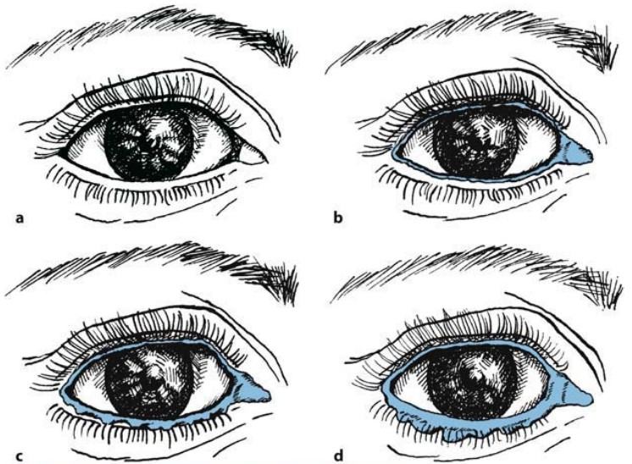

Gambar 4. Fluorescein *dye disappearance test*(14)

3.3.3.3 Jones *Dye Test*

Jones *dye test* dilakukan untuk menentukan letak gangguan fungsional atau anatomik. Pemeriksaan ini dilakukan jika pemeriksaan irigasi menunjukkan patensi aliran lakrimal tapi meniskus air mata tetap tinggi menunjukkan adanya obstruksi fisiologis. Pemeriksaan ini dilakukan jika dicurigai adanya obstruksi parsial. Pemeriksaan ini terdiri atas Jones *dye test* I dan Jones *dye test* II.(10,13)

Jones *dye test* I dilakukan untuk membedakan mata berair karena obstruksi parsial atau hipersekresi primer. Pemeriksaan dilakukan dengan meneteskan pewarna flouresein 1% di sakus konjunctiva. Kemudian kapas yang telah dicelupkan ke xylocain 2% dan epinefrin diletakkan di meatus inferior tepat di ujung duktus nasolakrimal. Setelah 5 menit, kapas dikeluarkan dan diinspeksi. Hasil positif jika kapas tersebut berwarna flouresein dan hal ini menunjukkan adanya aliran yang baik di saluran lakrimal. Sedangkan hasil negatif jika kapas tidak berwarna dan menunjukkan zat warna tidak dapat mencapai sakus karena adanya obstruksi di sistem bagian atas (punctum, kanalikulus atau kanalikulus komunis) atau zat warna mampu memasuki sakus lakrimal namun tidak dapat mencapai meatus inferior hidung karena obstruksi total atau parsial duktus nasolakrimal. Untuk menentukan lokasi obstruksi atau membedakan obstruksi duktus nasolakrimal total atau parsial dilakukan pemeriksaan Jones *dye test* II.(11,13)

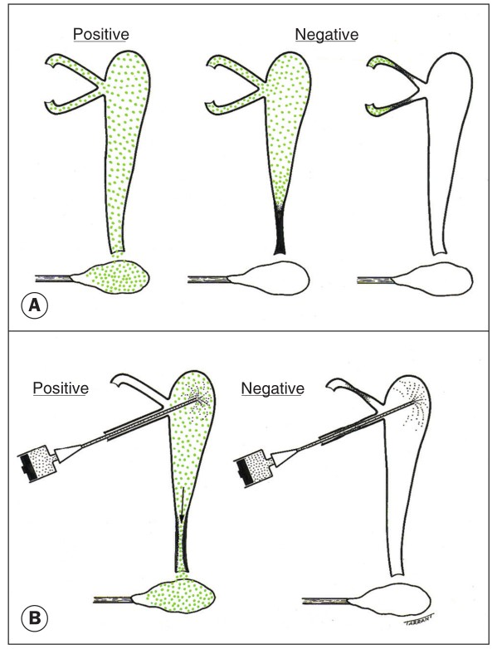

Gambar 5. Jones *dye test* I (A) dan Jones *dye test* II (B)(13)

Jones *dye test* II dilakukan jika Jones *dye test* I negatif. Pemeriksaan dilakukan dengan membilas sisa zat flourescein terlebih dahulu dengan larutan salin. Kemudian dilakukan irigasi dengan larutan salin menggunakan kanula 23-27 gauge melalui punctum lakrimal inferior serta meletakkan kapas di meatus inferior hidung. Kemudian akan terdapat tiga kemungkinan antara lain:(13)

* + - * Adanya cairan berwarna flourescein yang keluar dari hidung menunjukkan adanya patensi kanalikulus lakrimal dan obstruksi duktus nasolakrimal parsial. Zat warna mampu memasuki sakus lakrimal namun tidak dapat keluar dari hidung secara pasif karena resistensi di duktus nasolakrimal.
      * Adanya cairan jernih yang keluar dari hidung menunjukkan adanya stenosis relatif di sistem kanalikulus biasanya di punctum lakrimal atau kanalikulus komunis. Pada keadaan ini zat warna tidak dapat memasuki sakus sehingga tidak dijumpai zat warna di hidung jika dilakukan irigasi.
      * Tidak adanya cairan yang keluar dari hidung dan terdapat refluks dari kanalikulus. Jika terdapat refluks cairan jernih disekitar punctum yang diirigasi dengan kanula tanpa disertai distensi sakus lakrimal, menunjukkan adanya striktur kanalikuli berat. Jika refluks cairan jernih melalui kanalikulus yang tidak diirigasi tanpa distensi sakus lakrimal menunjukkan adanya striktur total di kanalikulus komunis. Jika refluks cairan jernih atau berwarna dengan distensi sakus lakrimal menunjukkan obstruksi duktus nasolakrimal total. Adanya zat warna di cairan refluks menunjukkan bahwa zat warna mampu memasuki sakus lakrimal melalui sistem kanalikulus yang paten namun menjadi stagnan di dalam sakus lakrimal karena ada obstruksi di bawahnya.

3.3.3.4 *Probing* Diagnostik

*Probing* adalah manuver bedah yang difasilitasi dengan immobilisasi pasien dan konstriksi mukosa nasal dengan vasokonstriktor topikal seperti oxymethazoline hidroklorida. Ketika melakukan probing, harus diingat bahwa sistem lakrimal bagian atas dimulai dai punctum dengan 2 mm segmen vertikal diikuti 8-10 mm segmen horizontal. Dilatasi punctum dilakukan untuk memasukkan 00 Bowman lacrimal probe. Probe dimasukkan secara tegak lurus dengan margo palpebra lalu probe diputar hingga paralel dengan margo palpebra ketika memasuki sistem kanalikulus bagian bawah mendekati tendon kantus medial. Traksi manual palpebra ke arah lateral dengan tangan yang lain akan meluruskan kanalikulus, menurunkan resiko kerusakan mukosa dan pembentukan lintasan palsu.(15)

Resistensi lintasan probe sepanjang pergerakan ke medial jaringan lunak palpebra akan menyebabkan kerutan kulit di atasnya dan menunjukkan adanya obstruksi kanalikulus lakrimal. Seringnya resistensi disebabkan oleh kekakuan kanalikulus yang dibentuk oleh jaringan lunak di depan ujung probe. Jika menghadapi kekakuan, probe dikeluarkan dan dimasukkan kembali sementara traksi manual palpebra ke arah lateral tetap dilakukan.(10)

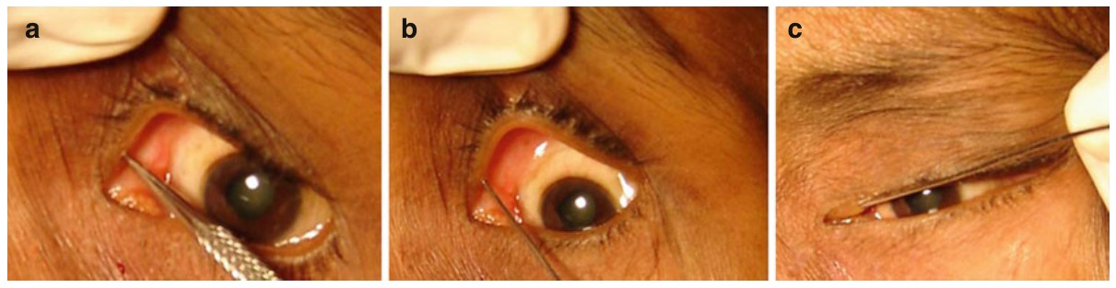

Gambar 6. Teknik *probing* lakrimal. Dilatasi punctum (a). Memasukkan Bowman’s *probe* vertikal (b). Memasukkan Bowman’s *probe* horizontal dengan traksi lateral (c)(10)

Definisi *hard stop* adalah saat *probe* melewati sakus dan menyentuh dinding medial dengan kanalikuli komunis paten. *Probe* akan menyentuh tulang lakrimal dan akan terasa sensasi keras, apabila terdapat refluks pada punctum yang berlawanan maka menandakan sumbatan pada sakus atau duktus, sedangkan *soft stop* adalah saat *probe* tidak dapat melewati sakus dan terasa sensasi kenyal maka terdapat sumbatan pada kanalikuli komunis.(8)

Probe kemudian diputar 90o secara superior mendekati alis mata hingga mendekati notch supraorbita. Probe kemudian diarahkan ke posterior dan sedikit lateral ketika memasuki duktus nasolakrimal. Jika mendapati resistensi yang signifikan dimanapun saat melakukan probing dan operator tidak yakin probe berada di lintasan yang benar, probe harus direposisi dan prosedur diulang kembali. Pada titik yang sempit biasanya di ujung distal duktus nasolakrimal, perlu dilakukan sedikit penekanan untuk menembus hambatan. Visualisasi langsung ujung probe terkadang dapat dilakukan dengan spekulum nasal dan senter fiber optic atau endoskopi sepanjang dinding lateral hidung di bawah meatus inferior. Pada anak, pintu duktus nasolakrimal biasanya 20-22 mm dibelakang lubang hidung. Jika probe tidak divisualisasi, patensi duktus dapat dikonfirmasi dengan kontak logam dengan logam probe lain yang dimasukkan melalui hidung atau dengan irigasi dengan cairan salin yang dicampur dengan zat flouresensi. Zat flouresensi dapat dijumpai lagi dari meatus inferior dan divisualisasi dengan kateter transparan.(8,11)

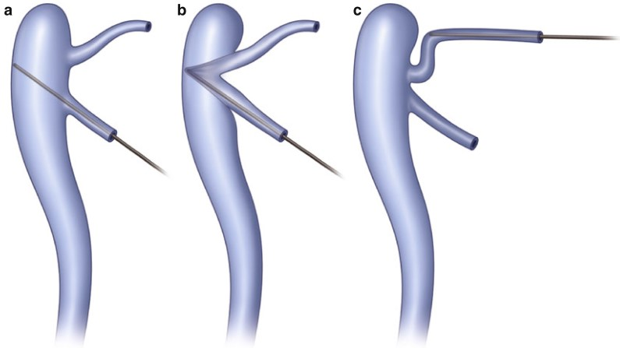

Gambar 7. Interpretasi *probing* lakrimal dengan memakai Bowman’s *probe*. *Hard stop* (a). *Soft stop* (b). *False positive soft stop* (c).(11)

Probing diagnostik pada sistem drainase lakrimal bagian atas (punctum, kanalukulus dan sakus lakrimal) berguna untuk konfirmasi letak obstruksi. Pada orang dewasa, pemeriksaan ini dapat dilakukan dengan anestesia topikal. Probe kecil (ukuran 00) harus digunakan diawal untuk deteksi obstruksi kanalikulus. Jika dijumpai obstruksi, probe diklem di punctum sebelum dikeluarkan, untuk mengukur jarak obstruksi. Probe yang lebih besar digunakan untuk menentukan perluasan obstruksi parsial, namun probe tidak boleh dipaksakan di area tahanan tersebut.(8)

3.3.3.5 *Syringing* (Irigasi) Lakrimal

Pemeriksaan probing dan irigasi dari bagian proksimal sistem drinase lakrimal merupakan pemeriksaan anatomi yang penting untuk memberikan informasi mengenai keberadaan, lokasi dan bentuk dari sumbatan. Pemeriksaan ini bersifat kualitatif dalam menentukan patensi atau stenosis dari kanalikuli, sakus lakrimalis, duktus nasolakrimal, namun tidak dapat melihat status fungsionalnya.(8)

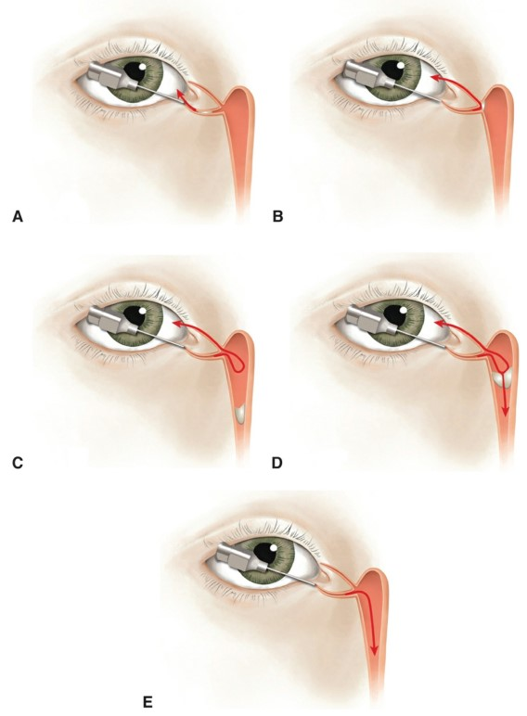

Gambar 8. Kondisi pada irigasi lakrimal. Obstruksi kanalikulus komplit (A). Obstruksi kanalikulus komunis komplit (B). Obstruksi duktus nasolakrimal komplit (C). Obstruksi duktus nasolakrimal parsial (D). Sistem drainase lakrimal paten (E)(8)

Pemeriksaan ini sebaiknya dilakukan hanya setelah patensi punctum terbukti tidak terganggu, dan dikontraindikasikan pada infeksi akut. Pemeriksaan ini dilakukan setelah dilakukan anastesi topikal dengan xylocain 2% atau 4 %. Larutan salin dimasukkan ke sakus lakrimal melalui punctum lakrimal inferior menggunakan alat *syringe* dan kanula lakrimal. Larutan salin yang mengalir bebas di saluran lakrimal menuju hidung menyingkirkan adanya obstruksi mekanik. Jika ada obstruksi parsial, larutan salin akan mengalir namun ada tahanan dan membutuhkan tekanan untuk mengalirkannya. Jika terdapat obstruksi, tidak ada cairan yang mengalir melalui hidung dan dapat terjadi refluks melalui punctum lakrimal inferior atau punctum lakrimal superior. Refluks melalui punctum lakrimal inferior menunjukkan obstruksi di kanalikulus inferior. Refluks melalui punctum lakrimal superior menunjukkan obstruksi di sakus lakrimal atau duktus nasolakrimal atau kanalikulus komunis.(8,11)

Interpretasi pemeriksaan apabila terdapat refluks pada punctum yang berlawanan maka menandakan adanya sumbatan pada kanalikulus komunis atau struktur yang terletak lebih distal. Distensi sakus lakrimalis menandakan sumbatan duktus nasolakrimalis. Irigasi parsial pada hidung disertai dengan adanya refluks menandakan obstruksi parsial. Pemeriksaan probing dan irigasi tidak dilakukan apabila terdapat tanda dakriosistitis akut.(12,13)

3.3.4 Pemeriksaan Radiologi

3.3.4.1 Dakryosistografi

Pemeriksaan ini sangat baik pada pasien dengan obstruksi mekanik dan hambatan fungsional. Pemeriksaan ini dapat menentukan dengan pasti letak sumbatan, perluasan, keadaan mukosa sakus lakrimal, adanya fistula, divertikula, batu atau tumor di sakus lakrimal. Pemeriksaan dilakukan dengan cara mengaliri sakus lakrimal dengan material radioopak seperti lipiodol, pantopaque, dianosil atau conray-280. Kemudian dilakukan pemeriksaan x-ray setelah 5 dan 30 menit untuk visualisasi seluruh saluran.

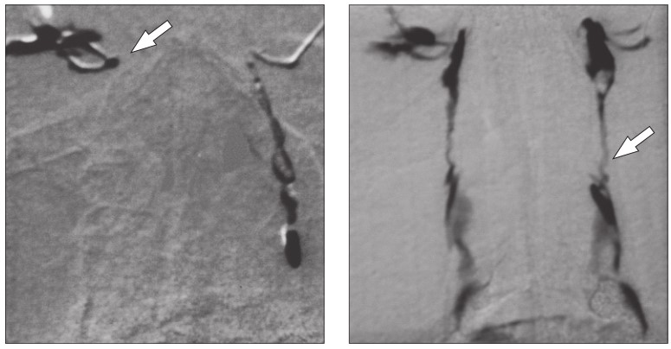

Gambar 9. Gambaran Dakryosistogram. Tampak obstruksi komplit di kanalikulus komunis kanan (kanan). Tampak stenosis pada duktus nasolakrimal kiri (kiri).(14)

3.3.4.2 Computed Tomography (CT) Scan

CT Scan diindikasikan saat ada kecurigaan tumor pada sakus lakrimalis dan berguna dalam perencanaan operasi pada kasus trauma. Pemeriksaan ini baik untuk evaluasi kelainan pada tulang, seperti fraktur tulang maksila dan rima orbita yang dapat menekan sakus dan duktus, dapat juga mengevaluasi posisi *cribiform plate* untuk membantu mencegah kerusakan saat operasi dan kebocoran cairan serebrospinal. CT Scan yang dikombinasikan dengan dakryosistografi baik untuk mengevaluasi struktur tulang yang berada di sekitar sistem lakrimal. Kekurangan pemeriksaan ini adalah kurang baik untuk evaluasi massa jaringan lunak sistem lakrimal dan sumbatan kecil sulit dinilai.(8,12)

3.3.4.3 Magnetic Resonance Imaging (MRI)

MRI dapat digunakan sebagai pemeriksaan penunjang diagnosis untuk evaluasi kelainan sistem lakrimal. Pemeriksaan MRI dengan kontras dilakukan penetesan gadolinium yang sudah dilarutkan pada mata setiap 5 menit, pasien posisi tegak saat dilakukan pengambilan gambar. MRI baik dalam mengevaluasi jaringan lunak di dalam dan sekitar sistem nasolakrimal.(8)

3.3.4.2 Dakryoscintigrafi

Dakryoscintigrafi adalah teknik noninvasif untuk menilai efisiensi fungsi apparatus lakrimal. Pemeriksaan ini menggunakan radionuklida dan imaging gramma-gram untuk memeriksa sistem drainase lakrimal. Metode ini dapat mendeteksi obstruksi inkomplit dan menggunakan hanya sedikit radiasi, namun tidak begitu membantu dalam diagnosa obstruksi komplit atau neoplasma lakrimal.(13)

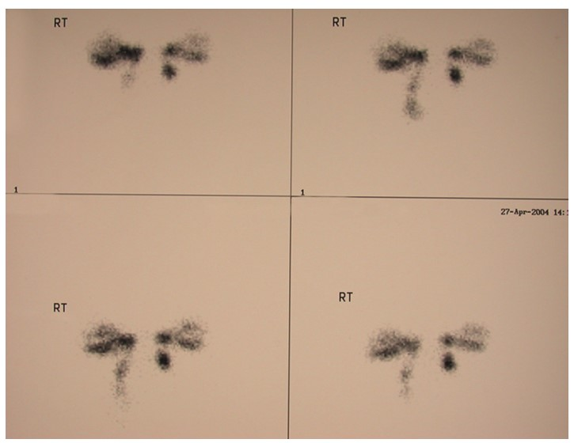

Gambar 10. Gambaran Scintigrafi. Tampak obstruksi di duktus nasolakrimal kiri.(13)

Dakryoscintigrafi adalah pemeriksaan fisiologis yang menilai aliran cairan yang diberi label radio melalui traktus lakrimal menggunakan kamera gamma. Karena cairan tidak dimasukkan secara paksa ke traktus lakrimal, maka aliran fisiologis dapat terlihat jelas. Paparan radiasi pun cukup kecil. Pemeriksaan ini dilakukan jika terdapat patensi anatomis tetapi ada hambatan fisiologis.(8)

BAB IV

**TATALAKSANA EPIFORA**

Berhasil atau tidaknya penatalaksanaan dari epifora tergantung dari tenaga kesehatan dalam menelusuri penyebab utama dari epifora itu sendiri. Penatalaksanaan dan evaluasi dari epifora dimulai dari menjelaskan kepada pasien tentang keseimbangan air mata normal dan menegaskan bahwa kerusakan pada satu sistem pada mata akan memicu kerusakan pada bagian mata lainnya.(11)

Tabel 5. Tatalaksana epifora berdasarkan lokasi(1)

|  |  |
| --- | --- |
| **Lokasi Penyebab** | **Tatalaksana** |
| **Obstruksi punctum** | Dilatasi, *three-snip punctoplasty*, intubasi silikon |
| **Obstruksi kanalikuli**   * Stenosis/konstriksi kanalikuli * Oklusi kanalikuli total/komplit * Kanalikulitis | Intubasi silikon  Eksisi daerah oklusi dan perbaikan kanalikuli dengan bedah plastik  Antibiotik, kompres air hangat, kuretase dengan kanalikulotomi untuk membuang konkresi/massa. |
| **Obstruksi duktus nasolakrimalis**   * Dengan dacryocystisis * NLDO berulang | Intubasi silikon dengan atau tanpa dacryocystorhinostomy  Antibiotik  Dacryocystorhinostomy |
| **Fungsi *lacrimal-pump* yang buruk/ malposisi kelopak mata**   * Ektropion involusi * Entropion involusi * Punctal ektropion | *Horizontal eyelid tightening* dengan modifikasi tarsus lateralis.  *Retractor reinsertion* dengan modifikasi tarsus lateralis.  *Medial spindle* dengan atau tanpa *Horizontal eyelid tightening procedure*. |
| **Kelainan *ocular surface*** | Koreksi masalah penyebab, jika mata kering, pertimbangkan pemberian *artificial tears*, *punctal plugs*, retasis, dll. |
| **Kongenital anomali duktus nasolakrimalis pada bayi** | Masase dengan jari (*digital pressure)* untuk mempercepat resolusi dari obstruksi. |

4.1 *Stent* Kanalikulus

Intubasi atau pemasangan stent sistem drainase lakrimal dapat dipertimbangkan sebagai terapi lini pertama jika memungkinkan. Diindikasikan pada anak dengan epiforia rekuren setelah probing sistem nasolakrimal. *Stent* silikon yang ada akan mencegah terbentuknya jaringan granulasi yang dapat menyebabkan obstruksi di sekitar saluran baru yang paten. Intubasi juga berguna pada tatalaksana abnormalitas sistem nasolakrimal atas, seperti stenosis kanalikulus, trauma, dan agenesis punctum. Intubasi sistem drainase lakrimal dapat dilakukan jika pasien memiliki konstriksi kanalikulus simtomatik tapi bukan oklusi sempurna.(16)

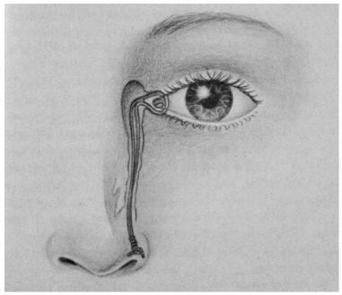 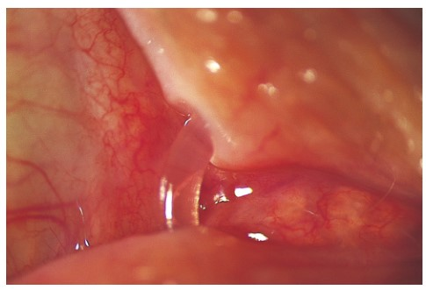

Gambar 11. Pemasangan *stent* kanalikulus. Tampak intubasi kanalikular nasal (kanan). Tampak *stent* lakrimal *in situ* (kiri)(13,14)

Intubasi dilakukan dengan menempatkan stent silikon pada jalur lakrimal. *Stent* silikon bertujuan mempertahankan jalur lakrimal dan diharapkan jaringan lunak di sekitar silikon akan mengalami penyembuhan dengan sendirinya sehingga menjaga patensi jalur lakrimal. Prosedur intubasi lakrimal ini meliputi probing duktus nasolakrimalis dilanjutkan dengan pemasangan probe duktus nasolakrimal yang memiliki *stent* pada satu ujungnya. *Stent* bikanalikuler memiliki dua probe dengan satu stent. Satu probe dipasang pada punctum superior dan satu pada punctum inferior. Probe dilepas dan tepi bebas dari stent dilekatkan pada hidung dan terkadang difiksasi dengan jahitan. *Stent* silikon dapat dibiarkan selama 6 minggu hingga 6 bulan.(8,13)

Intubasi dianggap berhasil dengan adanya penyusutan mukosa nasal dengan vasokonstriktor topical. Intubasi dengan silikon tidak disarankan pada kasus dacryosistitis akut dimana intubasi dapat menyebarkan infeksi pada jaringan sekitar dan pada kasus kesalahan jalur untuk meminimalisasi terjadinya trauma. Pada obstruksi duktus nasolakrimal total, intubasi saja tidak efektif dan sebaiknya dipertimbangkan untuk melakukan Dacryocystorhinostomy (DCR).(8)

Komplikasi maksimal akan dijumpai pada 3 bulan pertama, dimana komplikasi tersering menurut literatur adalah prolaps selang. Komplikasi lain yang juga disebutkan terjadi selama kontrol antara lain pengerutan punctum, infeksi, abrasi kornea, selang yang bergeser dan selang yang robek.(8)

4.2 *Infraktur Turbinate*

Apabila turbinata inferior berada di lateral duktus nasolakrimal saat dilakukan probing dan irigasi, sebaiknya dilakukan infraktur medial turbinata inferior. Kondisi ini sebaiknya dicurigai pada pasien dengan obstruksi rekuren intermiten dan pasien dengan gejala yang muncul berhubungan dengan infeksi saluran napas atas, dimana pembengkakan mukosa turbinata dapat menyebabkan obstruksi meatus inferior intermiten. Ujung tumpul dari elevator periosteal ditempatkan di meatus inferior di sepanjang permukaan lateral turbinata inferior. Turbinata inferior kemudian dirotasikan ke arah medial ke arah septum. Memfrakturkan turbinata akan memperbesar meatus inferior dan memudahkan visualisasi langsung dari ujung probe lakrimal.(8)

4.3 *Balloon Dacryoplasty*

Dilatasi kanal nasolakrimal dengan kateter balon telah berhasil digunakan pada kasus obstruksi duktus nasolakrimal kongenital. Kateter balon yang kolaps dimasukkan dengan metode yang mirip dengan probing.(16)

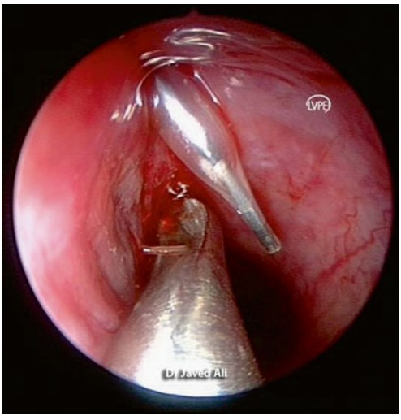

Gambar 12. Tampilan endoskopik saat tindakan *balloon dilatation*(11)

Prosedur tindakan *balloon dacryoplasty* adalah sebagai berikut:(8,16)

* 1. Pemberian dekongestan pada mukosa nasal
  2. Dilatasi punctum superior dan dilakukan *probing* diagnostik untuk mengkonfirmasi tipe obstruksi
  3. Konfirmasi hasil *probing* punctum superior melalui meatus inferior
  4. Balon dengan ukuran yang telah disesuaikan dengan usia dilewatkan ke dalam sistem lakrimal dengan bantuan viskoelastis
  5. Terdapat 2 tanda pada kateter balon, yakni 10 dan 15 mm. Bila balon kateter melewati tanda 15 mm pada kateter, menandakan kateter telah mencapai punctum.
  6. Dilakukan dua siklus inflasi dan deflasi balon. Siklus pertama diberikan tekanan 8 atmosfer selama 90 detik, siklus kedua diberikan tekanan 8 atmosfer selama 60 detik.
  7. Probe kemudian ditarik hingga tanda 10 mm dan dilakukan dua siklus inflasi dan deflasi balon seperti pada yang dilakukan pada tanda 15 mm.
  8. Patensi duktus dikonfirmasi dengan larutan saline yang diberi fluorescein.

Metode ini jarang dilakukan karena harga kateter yang mahal dan angka keberhasilan *probing* yang tinggi. Sehingga, *balloon dacryoplasty* bisaanya hanya digunakan pada kasus yang sulit atau dengan riwayat probing berulang. Keberhasilan pembedahan didefinisikan dengan tidak ada sekret dan air mata yang berlebihan, tear meniskus yang normal, dan hasil tes *dye disappearance* yang normal.(8)

4.4 Konjungtivodakryosistorhinostomi

Tindakan ini dilakukan ketika satu atau kedua kanalikulus mengalami obstruksi berat. Tindakan ini diindikasikan ketika abnormalitas kanalikular sangat berat sehingga sistem kanalikular tidak dapat direkonstruksi.(8)

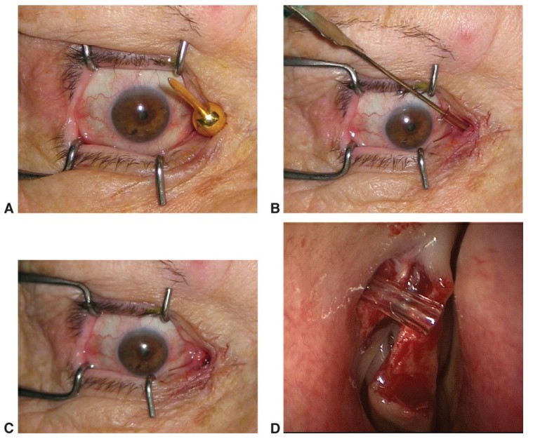

Gambar 13. Tindakan Konjungtivodakryosistorhinostomi. Saluran untuk pembedahan dilebarkan dengan dilator (A). Jones *tube* dimasukkan dengan bantuan Bowman *probe* (B). Tampak luar dari Jones *tube* (C). Tampak endoskopik dari Jones *tube* (D)(8)

Setelah membentuk rhinostomi ke hidung, selang Jones dimasukkan melalui lubang yang dibuat di setengah inferior karunkula menuju meatus media. Dilator digunakan untuk membesarkan lubang mukosa sebelum insersi selang Jones. Sebelum selang dimasukkan, panjang selang yang dibutuhkan diukur terlebih dahulu. Karunkulektomi parsial dibutuhkan untuk mencegah obstruksi selang Jones. Ujung okular harus diletakkan dekat lakus lakrimalis dan ujung nasal terletak di ujung anterior meatus media. Diperlukan juga reseksi subtotal anterior meatus media. Sebelum selang diinsersikan, harus disediakan berbagai panjang selang untung mencegah ujung selang mengenai septum nasal.(8)

4.5 Kanalikulodakryosistorinostomi

Jika kanalikulus komunis mengalami obstruksi total, atau jika sakkus lakrimalis menjadi sklerotik, dapat dilakukan kanalikulodakryosistorinostomi atau kanalikulorhinostomi. Pada tindakan ini, area obstruksi di kanalikulus komunis dibuang, dan sistem kanalikus sisa yang masih paten dianastomose langsung ke mukosa sakus lakrimalis atau ke dinding lateral mukosa hidung. Penggunaan stent silikon pada sistem kanalikular yang direkonstruksi perlu dilakukan pada tindakan ini karena kegagalan tindakan reseksi kanalikular cukup signifikan.(8)

4.6 Dacryocystorhinostomy (DCR)

DCR biasanya dilakukan pada anak dengan epifora persisten setelah intubasi dan/atau balloon dacryoplasty, anak dengan dakriosistitis rekuren, dan pasien dengan gangguan perkembangan sistem drainase nasolakrimal luas yang mengakibatkan probing dan intubasi tidak dapat dilakukan.(8,11)

DCR adalah pilihan utama untuk kebanyakan pasien dengan obstruksi duktus nasolakrimal didapat. Indikasi operasi antara lain dakriosistitis rekuren, refluks mucoid kronis, distensi sakus lakrimal yang nyeri, dan epifora yang mengganggu.(8)

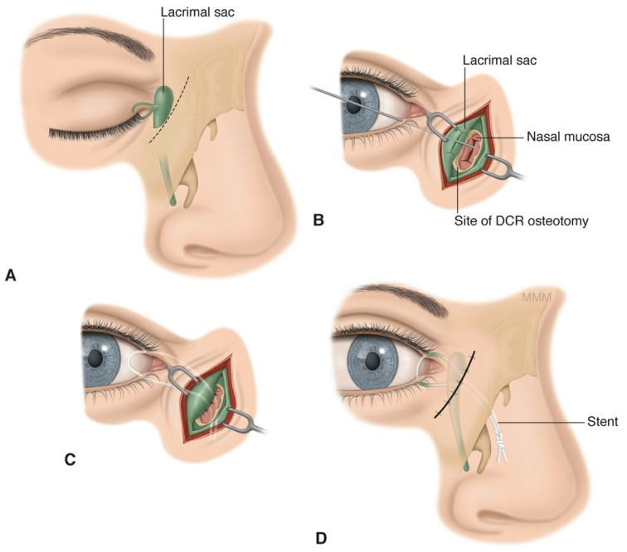

Gambar 14. Prosedur External DCR. Insisi dibuat 10mm dari canthus medial (A). Tulang fossa lakrimal dan krista lakrimal anterior direseksi. Flap dibentuk di mukosa nasal (B). *Stent* telah dipasang dan flap dijahit (C). Posisi akhir *stent* yang dilanjutkan penjahitan kulit (D)(8)

Untuk pasien dengan dakriosistitis, infeksi aktif sebaiknya ditatalaksana, apabila mungkin, sebelum DCR dilakukan. Walaupun banyak variasi minor dari teknik operasi, semua bertujuan untuk menciptakan anastomosis antara sakus lakrimal dan kavitas nasalis melalui ostium. Prosedur DCR melibatkan pembentukan dari lubang baru antara saccus lakrimalis dan kavitas nasal, biasanya dilakukan setinggi saccus lacrimalis itu sendiri.(8,13)

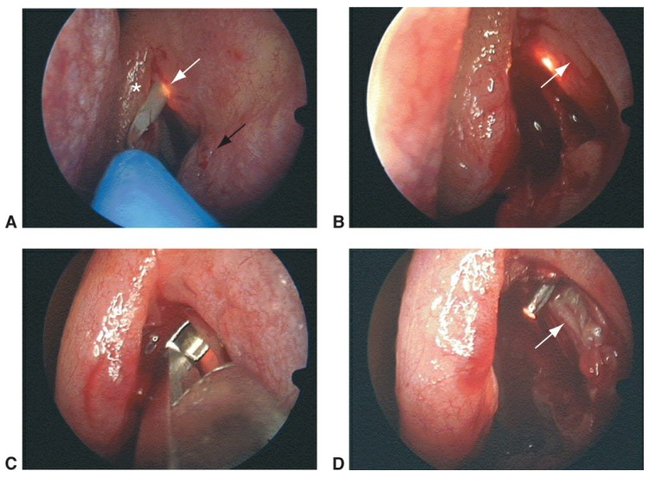

Gambar 15. Prosedur Endonasal DCR. (A) Insisi posterior pada bagian belakang kanalikular (anak panah putih), pada bagian atas konka inferior (anak panah hitam), dan pada bagian depan insersi dari konka media (tanda bintang). (B) Prosesus frontalis dari maksila setelah pengangkatan dari mukosa nasal. (C) Pengangkatan prosesus frontalis dari maksila dengan menggunakan forsep rongeurs. (D) Sakus lakrimalis yang sudah dibuka (anak panah putih) dan transiluminasi dapat dilihat pada hidung.(8)

Perbedaan yang jelas antar masing-masing teknik adalah apakah operator menggunakan pendekatan internal (intranasal/endonasal) atau pendekatan eksternal (transkutaneus). Keuntungan DCR eksternal adalah visualisasi langsung fossa nasolakrimal akibat rhinostomy. Keuntungan DCR internal tidak tampak insisi, waktu operasi lebih singkat, dan mencegah disrupsi cabang nervus fasialis yang dapat menyebabkan lagoftalmos temporer yang kadang terjadi setelah DCR eksternal.(8)

BAB V

**SIMPULAN**

Epifora merupakan salah satu gejala yang paling sering dikeluhkan pasien saat berkonsultasi ke dokter mata. Epifora didefinisakan sebagai luapan berlebih dari air mata. Epifora disebabkan oleh gangguan dalam keseimbangan antara produksi air mata dan drainase mata. Sistem drainase lakrimal merupakan saluran yang bersambung dan kompleks dimana fungsinya tergantung pada interaksi antara anatomi dan fisiologinya.

Riwayat terkait kondisi yang bersangkutan dengan epifora sangat penting untuk menegakkan diagnosis. Underlying problems atau penyebab dari epifora perlu digali lebih dalam untuk menentukan tindakan dan penatalaksanaan yang tepat guna menunjang perbaikan klinis pasien. Karena berhasil atau tidaknya penatalaksanaan dari epifora tergantung dari tenaga kesehatan dalam menelusuri penyebab utama dari epifora itu sendiri. Sehingga Pemeriksaan yang teliti untuk menentukan penyebab epifora sangat diperlukan untuk menentukan tatalaksana selanjutnya yang harus diambil.

DAFTAR PUSTAKA

1. Price K, Richard M. The Tearing Patient: Diagnosis and Management. Eyenet. 2009;33–5.

2. Ophthalmology AA of. Fundamentals and Principles of Ophthalmology. In: Basic and Clinical Science Course 2019-2020. USA: AAO; 2020. p. 1–300.

3. Barry K, Jackson J, Williams K. The tearing patient. Disease-a-Month [Internet]. 2017;63(3):68–71. Available from: http://dx.doi.org/10.1016/j.disamonth.2016.10.003

4. Perry JD. Dysfunctional epiphora: A critique of our current construct of “functional epiphora.” Am J Ophthalmol [Internet]. 2012;154(1):3–5. Available from: http://dx.doi.org/10.1016/j.ajo.2012.02.034

5. Singh S, Nair AG, Kamal S. A review on functional epiphora- current understanding and existing lacunae. Expert Rev Ophthalmol [Internet]. 2019;14(3):169–77. Available from: https://doi.org/10.1080/17469899.2019.1618708

6. Ziahosseini K, Al-Abbadi Z, Malhotra R. Botulinum toxin injection for the treatment of epiphora in lacrimal outflow obstruction. Eye [Internet]. 2015;29(5):656–61. Available from: http://dx.doi.org/10.1038/eye.2015.18

7. Marchioni D, Bettini M. Anatomy of the Lacrimal Drainage System. Endosc Surg Lacrimal Drain Syst. 2016;1–12.

8. Ophthalmology AA of. Oculofacial Plastic and Orbital Surgery. In: Basic and Clinical Science Course 2019-2020. USA: AAO; 2020. p. 1–418.

9. Dudeja G, Khazaei HM, Shetty KB, Khurana BP. Recent Advances in Management of Acquired External Punctal Stenosis. Delhi J Ophthalmol. 2015;26(December):118–24.

10. Kominek P. Atlas of Lacrimal Surgery. Weber R, editor. Berlin: Springer-Verlag; 2007. 1–155 p.

11. Javed Ali M. Principles and practice of lacrimal surgery. 1st ed. Principles and Practice of Lacrimal Surgery. Hyderabad: Springer; 2015. 1–367 p.

12. Tanenbaum M, Mccord Jr CD. Lacrimal Drainage System. In: Tasman W, editor. Duane’s Ophthalmology Vol 4. 2012th ed. Philadelphia: Lippincott Williams & Wilkins; 2013. p. 5982–6030.

13. Salmon J. Lacrimal Drainage System. In: Kanski’s Clinical Ophthalmology. 9th ed. Oxford: Elsevier; 2020. p. 99–111.

14. Hurwitz JJ. The Lacrimal Drainage System. In: Yanoff M, Duker J, editors. Ophthalmology [Internet]. Fifth Edit. Elsevier; 2009. p. 1482–7. Available from: https://doi.org/10.1016/B978-0-323-52819-1.00138-9

15. Savar L, Seiff SR, Dolmetsch AM. Management of epiphora and lacrimal obstruction in adults. Vis Pan-America. 2014;13(2):37–43.

16. Bleyen I, Bosch W, Bockholts D, Mulder P, Paridaens D. Silicone Intubation with or without Balloon Dacryocystoplasty in Acquired Partial Nasolacrimal Duct Obstruction. Am J Ophthalmol. 2007;144(5):776–80.